附件1
报名回执

单位（处室）名称
姓 名 | 职务 | 联系电话

备注：请于3月29日（星期一）17:00前通过邮件发送至邮箱gzgsed@163.com。联系人：苏小姐，电话：020- 83630052、13697468202。

附件2
腾讯课堂直播收看操作指南

登录方式：
（一）电脑端。电脑在浏览器中输入下列直播网址，QQ或微信登录后即可看到。
https://ke.qq.com/webcourse/3284537/103413936#from=800021724&lite=1
电脑端操作界面如下：
在浏览器中输入直播网址，界面如下：
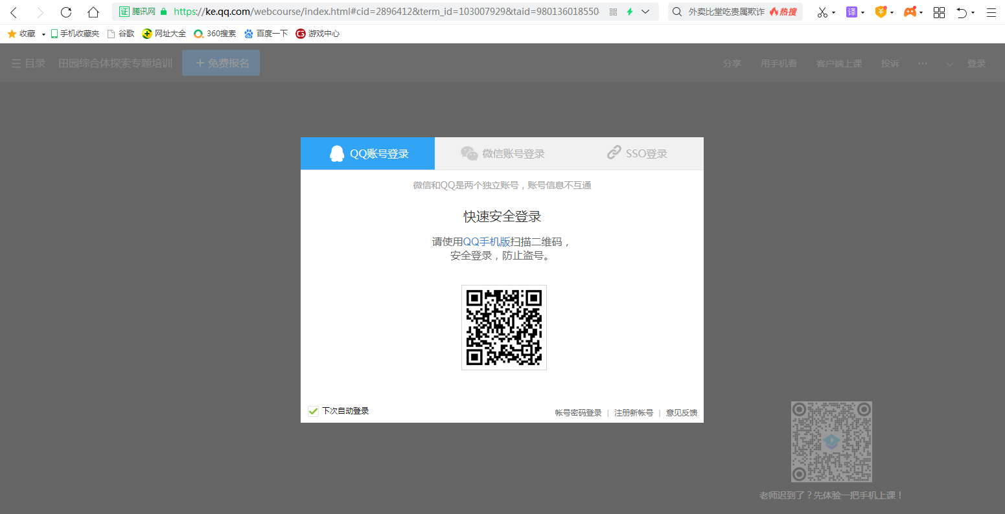
（二）手机端。用微信或其他扫一扫下图二维码，打开登录后即可收看。
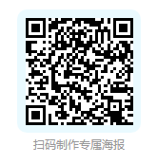
扫一扫后会生成最新的登录二维码，扫码登录即可，界面如下：
